ГЛАВА 5
МЕТОДЫ РЕШЕНИЯ НЕЛИНЕЙНЫХ УРАВНЕНИЙ
Нелинейные уравнения часто встречаются при проведении математического моделирования процессов в различных научных дисциплинах. На практике в основном применяются численные методы решения нелинейных уравнений. Некоторые из них рассмотрены в данной главе.
5.1 Постановка задачи
Нахождение корней уравнения является одной из древнейших математических проблем. В общем случае задача нахождения корней выглядит так: имеется некоторая функция $F(x)$, необходимо найти такие значения аргумента $x$, при которых выполняется равенство
$F\left(x\right)=0.$ (5.1)
Графически это означает, что необходимо определить все точки пересечения графика функции $F\left(x\right)$ с осью абсцисс.
Функция $F\left(x\right)$ может быть алгебраической или трансцендентной. Мы будем предполагать, что она дифференцируема.
Алгебраическую функцию посредством преобразований можно привести к каноническому виду:
$$a_{n}x^{n}+a_{n-1}x^{n-1}+…+a_{1}x+a_{0}.$$
Тогда можно сделать вывод о количестве корней соответствующего уравнения. Как известно, многочлен степени $n$ имеет не более $n$ корней (действительных или комплексных).
Если функция $F\left(x\right)$ является трансцендентной, то соответствующее ей трансцендентное уравнение может иметь также бесконечное количество решений. В некоторые случаях решение таких уравнений возможно свести к решению алгебраических уравнений.
Поиск приближенного корня обычно осуществляется в два этапа:
- отыскание приближенного значения корня (начального приближения);
- уточнение приближенного значения до некоторой заданной степени точности.
На первом этапе приближенное значение корня можно найти либо из физических соображений, либо с помощью графических методов или воспользоваться специальными методами нахождения приближенного корня. Если корней несколько, то каждый корень будет иметь свое начальное приближение.
Второй этап заключается в применении какого-либо итерационного метода для уточнения с заданной точностью найденного на первом этапе корня. Соответственно, для каждого начального приближения следует выполнить процедуру уточнения.
От выбора начального приближения будет зависеть количество итераций, необходимых для получения решения. Чем ближе оно будет расположено к искомому корню, тем меньше итераций потребуется.
5.2 Методы нахождения корней нелинейных уравнений
Все методы решения нелинейных уравнений можно разделить на два больших класса: прямые и итерационные.
Прямые методы позволяют получить аналитическую формулу для определения корня. Например, нахождение корней квадратного уравнения через дискриминант по формуле
$$x_{1,2}=\frac{-b±\sqrt{D}}{2a}$$
относят к аналитическому решению.
Если выполнять вычисления без процедуры округления, то решение будет являться точным. Однако на практике, даже имея такую формулу, очень трудно получить точное значение корня, поскольку в ЭВМ можно хранить и оперировать только числами конечной разрядности.
Итерационные методы позволяют решать уравнения с заданной степенью точности.
Определение: Итерационный метод называют одношаговым, если для получения очередного приближения $x_{k+1}$ требуется только одно предыдущее приближение $x_{k}$.
Определение: Если для вычисления $x_{k+1}$ требуется $m$ предыдущих значений $x_{k}$,$x_{k-1}$…, $x_{k-m+1}$, то такой метод называют $m$-шаговым. Заметим, что начать решение многошаговым методом нельзя, поскольку потребуется $m$ начальных приближений. Рассмотрим итерационные методы отыскания корней нелинейных уравнений.

5.2.1 Локализация корней
Для отделения корней полезно применить следующую теорему: Если непрерывная функция $F\left(x\right)$ принимает значения разных знаков на концах отрезка $\left[α,β\right]$, т.е. $F\left(α\right)∙F\left(β\right)<0$, то внутри этого отрезка содержится, по крайней мере, один корень уравнения $F\left(x\right)=0$, т.е. найдется хотя бы одно число $ξ∈\left(α,β\right)$ такое, что $F\left(ξ\right)=0$ (рисунок 5.1).
Кроме того, если на данном интервале существует производная $F'(x)$ и сохраняет знак на нем, то корень $ξ$ будет единственным. Процесс отделения корней начинается с установления знаков функции $F\left(x\right)$ в граничных точках $x=a, x=b$ в границах области ее существования.
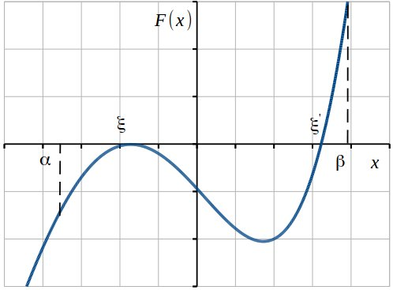
Далее определяются знаки функции в промежуточных точках $x=α_{1}, α_{2},…$, выбор которых учитывает особенности функции $F\left(x\right)$. Если окажется, что $F\left(α_{k}\right)∙\left(α_{k+1}\right)<0$, то на интервале $\left(α_{k},α_{k+1}\right)$ имеется корень уравнения (5.1). Нужно любым способом убедиться, является ли этот корень единственным.
Рисунок 5.1 – Процесс отделения корней
Перед началом табулирования следует определить диапазон (диапазоны) изменения переменной $x$. Это делается из анализа функции $y=F\left(x\right)$, исследование на точки разрыва, поведение производной или из интуитивных соображений. Далее выбирается шаг табулирования. Следует при этом учитывать, что слишком мелкий шаг приведет к большому количеству данных, обработка которых может оказаться затруднительной. Слишком крупный шаг может привести к потере корней. Далее для каждого значения из диапазона табулирования переменной $x$ вычисляется значение функции $y=F\left(x\right)$. Там, где функция меняет знак и находятся корни уравнения.
Пример: Локализуем корни уравнения
$$F\left(x\right)=4\left(1-x^{2}\right)-e^{x}=0.$$
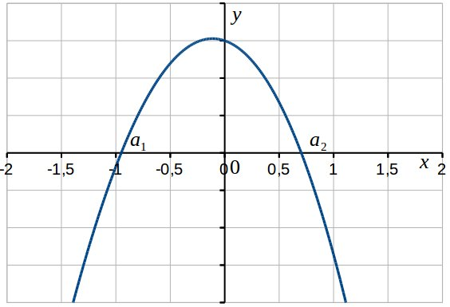
Решение: Способ графический. Построив график данного уравнения, увидим, что он пересекает ось абсцисс в двух точках $a_{1}$ и $a_{2}$, то есть уравнение имеет два корня (рисунок 5.2). Таким образом, корень $a_{1}$ принадлежит отрезку $[-1;-0,5]$, а корень $a_{2}$ принадлежит отрезку $[0,5;1]$. В качестве начальных приближений можно выбрать середины полученных отрезков.
Рисунок 5.2 – Графический способ локализации корней
$$-1,4$$ | $$-4,087$$ | $$0$$ | $$3,000$$ | $$1,4$$ | $$-7,895$$
$$-1,2$$ | $$-2,061$$ | $$0,2$$ | $$2,619$$ | $$1,6$$ | $$-11,193$$
$$-1$$ | $$-0,368$$ | $$0,4$$ | $$1,868$$ | $$1,8$$ | $$-15,010$$
$$-0,8$$ | $$0,991$$ | $$0,6$$ | $$0,738$$ | $$2$$ | $$-19,389$$
Найдем отрезки, на которых функция меняет знак. Из таблицы видно, что это отрезки $[-1;-0,8]$ и $[0,6;0,8]$. За приближенные значения следует взять середины полученных отрезков.
Как графический, так и метод табулирования функции обадают следующим недостатком: если неправильно определить диапазон и шаг изменения переменной $x$, то можно потерять корни уравнения.
5.2.2 Метод бисекции
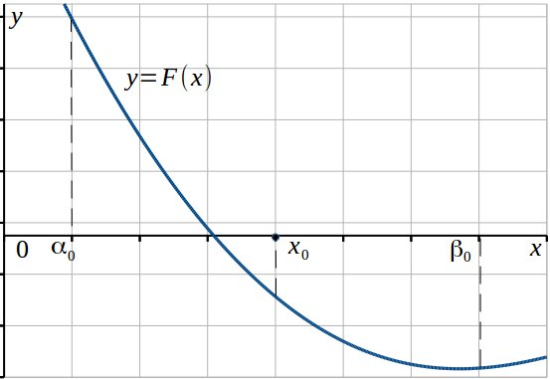
На практике полезен метод половинного деления (бисекции). Определим корень $a$ уравнения (5.1) с заданной точностью $ε$. Будем считать, что он локализован на отрезке $\left[α_{0};β_{0}\right]$, функция $F\left(x\right)$ непрерывна внутри этого отрезка и на его концах принимает значения разных знаков, то есть $F\left(α_{0}\right)∙F\left(β_{0}\right)<0$ (рисунок 5.3).
Рисунок 5.3 – Иллюстрация к методу бисекции
Примем за приближенное значение $x_{0}$ середину отрезка $\left[α_{0};β_{0}\right]$:
$$x_{0}=\frac{α_{0}+β_{0}}{2}.$$
Так как положение корня $a$ внутри отрезка локализации неизвестно, то можно считать, что погрешность этого приближения не превышает половины длины отрезка локализации:
$$\left|x_{0}-a\right|≤\frac{β_{0}-α_{0}}{2}.$$
Уменьшить погрешность приближения можно, уточняя отрезок локализации. Согласно методу бисекции в качестве отрезка $\left[α_{1};β_{1}\right]$ берут тот из отрезков $\left[α_{0};x_{0}\right]$ и $\left[x_{0};β_{0}\right]$, на концах которого выполняется условие $F\left(α_{1}\right)∙F\left(β_{1}\right)≤0.$ Этот отрезок содержит искомый корень.
Если $F\left(α_{1}\right)∙F\left(β_{1}\right)<0$, то согласно рассмотренной выше теореме внутри отрезка $\left[α_{1};β_{1}\right]$ имеется корень. Если $F\left(α_{1}\right)∙F\left(β_{1}\right)=0$, то корнем является один из концов отрезка $\left[α_{1};β_{1}\right]$.
Первое приближение определяется формулой
$$x_{1}=\frac{α_{1}+β_{1}}{2}.$$
За очередное уточнение отрезка локализации $\left[α_{2};β_{2}\right]$ берут тот из отрезков $\left[α_{1};x_{1}\right]$ и $\left[x_{1};β_{1}\right]$, на концах которого выполняется условие $F\left(α_{2}\right)∙F\left(β_{2}\right)≤0.$
Для $(k+1)$ –й итерации процесса половинного деления можно записать алгоритм. Пусть отрезок $\left[α_{k};β_{k}\right]$ уже найден и вычислены значения $x_{k}$, $F\left(α_{k}\right)$, $F\left(β_{k}\right)$.
- Вычислить $F\left(x_{k}\right)$.
- Если $F\left(α_{k}\right)∙F\left(x_{k}\right)≤0$, то в качестве отрезка локализации $\left[α_{k+1};β_{k+1}\right]$ берем отрезок $\left[α_{k};x_{k}\right]$.
- Если $F\left(β_{k}\right)∙F\left(x_{k}\right)≤0$, то в качестве отрезка локализации $\left[α_{k+1};β_{k+1}\right]$ берем отрезок $\left[x_{k};β_{k}\right].$
- Вычислить $(k+1)$-е приближение
$$x_{k+1}=\frac{α_{k+1}+β_{k+1}}{2}.$$
В качестве критерия окончания итерационного процесса можно взять следующее неравенство:
$β_{k}-α_{k}≤2ε,$
где $ε$ – заданная погрешность вычислений.
Пример: С точностью $ε={10}^{-2}$ методом бисекции уточнить значение локализованного на отрезке $[0,5;1]$ корня скалярного уравнения
$$F\left(x\right)=4\left(1-x^{2}\right)-e^{x}=0.$$
Решение: Положим $α_{0}=0,5$, $β_{0}=1$, $x_{0}=\frac{0,5+1}{2}=0,75.$ Тогда $F\left(x_{0}\right)=-0,3670$, $F\left(α_{0}\right)=1,3513, F\left(β_{0}\right)=-2,7183$, то есть за следующий отрезок локализации принимаем отрезок $[0,5;0,75]$. Все итерации приведены в таблице.
$$k$$ | $$α_{k}$$ | $$β_{k}$$ | $$F\left(α_{k}\right)$$ | $$F\left(β_{k}\right)$$ | $$x_{k}$$ | $$F\left(x_{k}\right)$$ | $$β_{k}-α_{k}$$
0 | $$0,5$$ | $$1$$ | $$+$$ | $$-$$ | $$0,75$$ | $$-0,3670$$ | $$0,5000$$
1 | $$0,5$$ | $$0,75$$ | $$+$$ | $$-$$ | $$0,625$$ | $$0,5693$$ | $$0,2500$$
2 | $$0,625$$ | $$0,75$$ | $$+$$ | $$-$$ | $$0,6875$$ | $$0,1206$$ | $$0,1250$$
3 | $$0,6875$$ | $$0,75$$ | $$+$$ | $$-$$ | $$0,7187$$ | $$-0,1182$$ | $$0,0625$$
4 | $$0,6875$$ | $$0,7187$$ | $$+$$ | $$-$$ | $$0,7031$$ | $$0,0222$$ | $$0,0312$$
5 | $$0,7031$$ | $$0,7187$$ | $$+$$ | $$-$$ | $$0,7109$$ |  | $$0,0156$$
За пять итераций заданная точность была достигнута.
5.2.3 Метод сканирования
Данный метод предусматривает разбиение всего отрезка $[a,b]$, на котором локализован один корень, на отрезки, длина которых равна заданной погрешности $ε$ (рисунок 5.4). Затем производят вычисление значений функции $F\left(x\right)$ в полученных точках $x_{k}=a+kε, k=0,1,…,n$. Затем выбирают тот отрезок $[x_{k-1},x_{k}]$, внутри которого функция меняет знак
($F\left(x_{k-1}\right)∙F\left(x_{k}\right)<0$). За корень уравнения принимают середину полученного отрезка:
$$x^{*}=\frac{x_{k-1}+x_{k}}{2}.$$
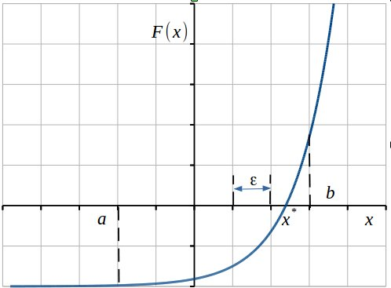
Рисунок 5.4 – Иллюстрация метода сканирования
5.2.4 Метод последовательных приближений
Перепишем уравнение (5.1) в виде
$x=f\left(x\right),$ (5.2)
прибавив, например, к обеим частям переменную $x$. Примем за начальное приближение значение $x_{0}$. Тогда первое приближение будет равно
$$x_{1}=f\left(x_{0}\right).$$
Второе приближение:
$$x_{2}=f\left(x_{1}\right),$$
$n$-е приближение выразится формулой
$$x_{k}=f\left(x_{k-1}\right).$$
Основной вопрос, который необходимо выяснить при использовании данного метода, – сходится ли последовательность $x_{k}$ к решению уравнения (5.1) при возрастании $k$. Существуют достаточные условия сходимости метода: при их выполнении последовательные значения сойдутся к точному решению. Данные условия не являются необходимыми, т.е. существуют функции, для которых они не выполняются, но тем не менее итерационный процесс сходится.
Рассмотрим геометрическое представление процесса. При отыскании решения уравнения (5.2) на графике отыскивается точка пересечения прямой $y=x$ и кривой $y=f(x)$. Рассмотрим произвольную функцию $y=f(x)$, производная которой удовлетворяет условию $0<f^{'}\left(x\right)<1.$
Абсциссу точки их пересечения обозначим $a$. Зададим начальное приближение $x_{0}$. Первое приближение будет равно
$x_{1}=f(x_{0})$.
Графически найти $x$ можно, проведя горизонтальную прямую через точку $A$ до пересечения с прямой $y=x$ в точке $B$. Для нахождения $x_{2}=f(x_{1})$ необходимо провести вертикальную прямую через точку $B$ до пересечения с кривой $y=f(x)$. Проводя через точку $C$ горизонтальную линию до пересечения с прямой $y=x$, получаем $x_{2}$. Из рисунка 5.5 видно, что последовательность $x_{1},x_{2}, {…,x}_{k}$ сходится к $x=a$.
Рассмотрим теперь другую кривую, производная которой удовлетворяет условию $-1<f^{'}\left(x\right)<0.$
График такой кривой показан на рисунке 5.6. Из рисунка видно, что итерационный процесс сходится к решению
$x=a$. Заметим, что при каждой итерации новое приближение оказывается с противоположной стороны от корня $a$.

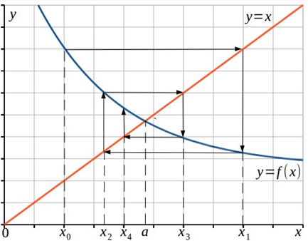
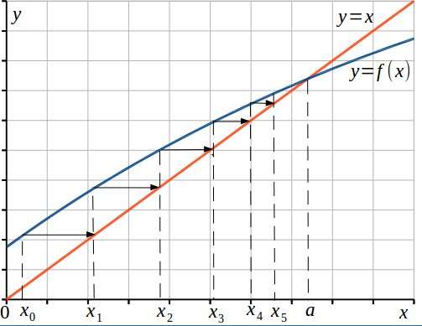
Рисунок 5.5 – Процесс сходимости для функции,
производная которой удовлетворяет условию $0<f^{'}\left(x\right)<1$
Рисунок 5.6 – Процесс сходимости для функции,
производная которой удовлетворяет условию $-1<f^{'}\left(x\right)<0$
Рассмотрим случаи, когда производная функции больше 1 и меньше -1, т.е.
$$1<f^{'}\left(x\right) и f^{'}\left(x\right)<-1.$$
В обоих случаях метод расходится, что видно из рисунке 5.7.
Метод последовательных приближений сходится, если производная $f^{'}\left(x\right)$ удовлетворяет неравенству
$$\left|f'\left(x\right)\right|<1.$$
Докажем это с помощью простых выкладок. Заметим, что
$a=f\left(a\right),$ $$x_{k}=f\left(x_{k-1}\right).$$
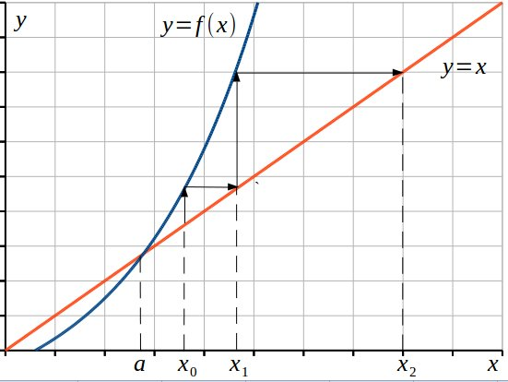
Рисунок 5.7 (а) – Процессы сходимости для функций,
производные которых удовлетворяет условию: $1<f^{'}\left(x\right).$
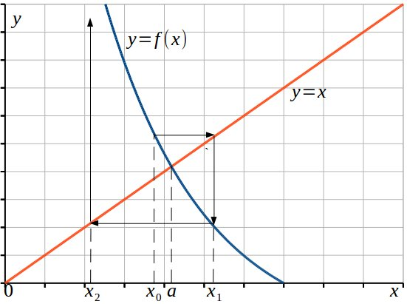
Рисунок 5.7 (б) – Процессы сходимости для функций,
производные которых удовлетворяет условию: $f^{'}\left(x\right)<-1$

Найдем разность:
$$x_{k}- a= f\left(x_{k-1}\right)- f\left(a\right).$$
Умножим правую часть на $(x_{k-1}-a)/(x_{k-1}-a)$. Использовав теорему о среднем, получим
$$x_{k}- a=f^{'}\left(ξ\right)\left(x_{k-1}-a\right),$$
где $ξ$ находится между $x_{k-1}$ и $a$. Теорема о среднем утверждает, что если производная функции $y=f(x)$ непрерывна на некотором интервале $(a,b)$, то справедливо равенство
$$tg α=\frac{f\left(b\right)-f(a)}{b-a}=f^{'}\left(ξ\right),$$
где $α$ – угол наклона хорды, проведенной между $a$ и b.
Пусть $m$ – максимальное значение $f'\left(x\right)$ на всем рассматриваемом интервале. Тогда
$\left|x_{k}- a\right|≤m\left|x_{k-1}-a\right|,$ $\left|x_{k-1}-a\right|≤m\left|x_{k-2}-a\right|,$ $\left|x_{k}- a\right|≤m^{2}\left|x_{k-2}-a\right|,$ $$\left|x_{k}- a\right|≤m^{k}\left|x_{0}-a\right|.$$
Очевидно, что если на всем интервале $m<1$, то независимо от выбора начального значения $x_{0}$ с возрастанием $k$ правая часть неравенства становится малой и $x_{k}$ сходится к $a$.
Таким образом, если $\left|f'\left(x\right)\right|<1$, то итерационный процесс сходится, а если $\left|f'\left(x\right)\right|>1$, то процесс расходится. Данные неравенства должны выполняться для всех значений $x_{n}$, вычисляемых в ходе решения задачи. В случае когда в некоторых точках $\left|f'\left(x\right)\right|<1$, а в некоторых $\left|f'\left(x\right)\right|>1$, однозначно ответить на вопрос сходимости нельзя: процесс иногда сходится, а иногда расходится.
В качестве критерия окончания итерационного процесса на практике обычно используется неравенство
$$\left|x_{k}-x_{k-1}\right|<\frac{1-m}{m}ε,$$
где $m∈\left[0;\right.\left.1\right)$ – некоторая постоянная величина.
Также может быть использована величина
$$\left|x_{k}-x_{k-1}\right|<ε.$$
Пример: Найдем положительный корень уравнения
$$F\left(x\right)=4\left(1-x^{2}\right)-e^{x}=0$$
с точностью $ε={2∙10}^{-4}$.
Решение: Преобразуем это уравнение к виду, удобному для итераций:
$$f\left(x\right)=\sqrt{1-\frac{e^{x}}{4}}.$$
Положительный корень лежит на отрезке $\left[0;1\right]$. В качестве величины $m$ выберем $m=\max_{\left[0;1\right]}\left|f^{'}\left(x\right)\right|≈0,600$. Условие сходимости выполняется. Зададим начальное приближение $x_{0}=0,7$ и занесем результаты вычислений в таблицу.
$$k$$ | $$x_{k}$$ | $$\frac{m}{1-m}\left|x_{k}-x_{k-1}\right|$$
0 | $$0,7000000000$$
1 | $$0,7046714292$$ | $${7∙10}^{-3}$$
2 | $$0,7029968319$$ | $${3∙10}^{-3}$$
3 | $$0,7035984939$$ | $${9∙10}^{-4}$$
4 | $$0,7033824994$$ | $${3∙10}^{-4}$$
5 | $$0,7034600632$$ | $${1∙10}^{-4}$$
5.2.5 Усовершенствованный метод последовательных
приближений
Данный метод позволяет добиться более быстрой сходимости благодаря внесению на каждом шаге итерации большей поправки к очередному значению $x_{n}$. Для расчета значения $x_{k+1}$ воспользуемся формулой
$$x_{k+1}=x_{k}+α∆x,$$
где $∆x=f\left(x_{k}\right)-x_{k}$.
На рисунке 5.8 показана эта идея.
Пусть производная функции $0<f'\left(x\right)<1$. Наилучшим выбором $α$ является тот, когда $x_{k+1}=a$. Определим наилучшее значение $α$.
Расстояние между $x_{k+1}$ и $a$ равно $\left(α-1\right)∆x$. Так как прямая $y=x$ составляет с осью $Ox$ угол ${45}^{0}$, то расстояние между $f(a)$ и $f(x_{k})$ также равно $\left(α-1\right)∆x$. Поэтому тангенс угла $θ$ равен.
$$tg θ=\frac{\left(α-1\right)∆x}{α∆x}=\frac{α-1}{α}.$$

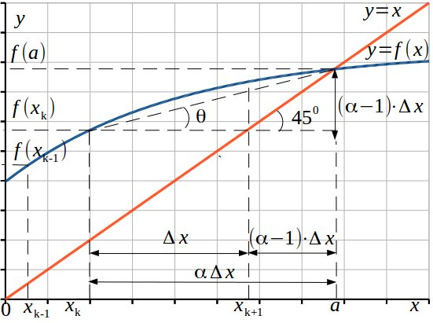
Рисунок 5.8 – Графическая иллюстрация усовершенствованного метода последовательных приближений
С другой стороны,
$$tg θ=\frac{f\left(a\right)-f(x_{k})}{a-x_{k}}.$$
По теореме о среднем $tg θ=f^{'}\left(ξ\right),$ где $x_{k}≤ξ≤a$. Тогда
$α=\frac{1}{1-f^{'}\left(ξ\right)}.$ (5.4)
Значение $f^{'}\left(ξ\right)$ остается неизвестным и поэтому для его вычисления можно принять приближение
$f^{'}\left(ξ\right)≈\frac{f\left(x_{k}\right)-f\left(x_{k-1}\right)}{x_{k}-x_{k-1}}=\frac{f\left(x_{k}\right)-x_{k}}{x_{k}-x_{k-1}}.$ (5.5)
Геометрически процесс отыскания следующего приближения сводится к тому, что строится хорда между точками $\left(x_{k},f\left(x_{k}\right)\right)$ и $\left(x_{k-1},f\left(x_{k-1}\right) \right)$ и определяется точка ее пересечения с прямой $y=x$.
Формула итерационного процесса имеет вид
$x_{k+1}=x_{k}+α\left(f\left(x_{k}\right)-x_{k}\right),$ (5.6)
где $α$ рассчитывается на каждом шаге по формулам (5.4) и (5.5).
Заметим, что в формуле (5.6) присутствуют индексы $\left(k+1\right), n$ и $(k-1)$. То есть для выполнения первого шага итерации данным методом недостаточно информации. Взяв за начальное приближение $x_{0}$, для вычисления $x_{1}$ нам потребуется еще одно значение, предшествующее значению $x_{0}$ ${[x}_{k-1}$ в формуле (5.5)]. В этом случае первая итерация выполняется методом последовательных приближений, а все последующие итерации – усовершенствованным методом последовательных приближений.
5.2.6 Метод Ньютона – Рафсона
Выберем для простоты вычислений ${ξ=x}_{k}$. Тогда выражение 5.4 приобретает вид
$$α=\frac{1}{1-f^{'}\left(x_{k}\right)}.$$
Итерационная формула процесса имеет вид:
$$x_{k+1}=\frac{f\left(x_{k}\right)-{x_{k}f'(x}_{k})}{1-f'(x_{k})}.$$
Итерационный процесс Ньютона – Рафсона сходится, если выполнены следующие условия:
- $x_{0}$ выбрано достаточно близко к корню уравнения;
- производная $f''(x)$ не становится слишком большой;
- производная $f'(x)$ не слишком близка к единице.
Итерационную формулу Ньютона – Рафсона записывают обычно в виде
$x_{k+1}=x_{k}-\frac{F\left(x_{k}\right)}{F^{'}\left(x_{k}\right)}, F\left(x\right)=f\left(x\right)-x=0.$ (5.7)
Рассмотрим геометрическое толкование метода. Мы выбрали точку $ξ=x_{k}$, что соответствует равенству угла $θ$ углу наклона касательной к $y=f(x)$в точке $x=x_{k}$. Нахождение следующего приближения сводится к тому, что строится касательная к кривой $y=f(x)$ в точке $x=x_{k}$ и отыскивается точка ее пересечения с прямой $y=x$. Эта точка и будет являться новым приближением $x_{k+1}$. Для отыскания $f(x_{k+1})$ проводится вертикальная линия. Далее проводится новая касательная, точка пересечения которой с прямой $y=x$ даст новое приближение $x_{k+2}$. Геометрически данный метод показан на рисунке 5.9.
В качестве критерия окончания итерационного процесса на практике обычно используется неравенство $\left|x_{k}-x_{k-1}\right|<ε,$ где $ε$ – заданная точность.
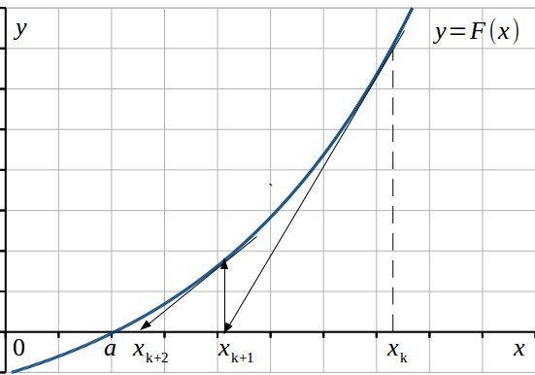
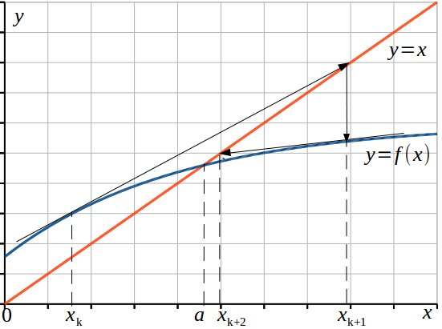
Рисунок 5.9 (а) – Графическая иллюстрация
метода Ньютона – Рафсона для уравнения $x=f\left(x\right)$;
Рисунок 5.9 (б) – Графическая иллюстрация
метода Ньютона – Рафсона для уравнения$F\left(x\right)=0$
Пример: Требуется определить положительный корень скалярного уравнения
$$4\left(1-x^{2}\right)-e^{x}=0$$
с точностью $ε={10}^{-6}$.
Решение: В результате процедуры локализации корней данного уравнения выявлено, что положительный корень лежит внутри отрезка $\left[0;1\right]$. Для функции $F\left(x\right)=4\left(1-x^{2}\right)-e^{x}$, производная $F^{'}\left(x\right)=-8x-e^{x}.$ Тогда согласно формуле (5.5) получим
$$x_{k+1}=x_{k}+\frac{4\left(1-x_{k}^{2}\right)-e^{x_{k}}}{8x_{k}+e^{x_{k}}}.$$
Зададим начальное приближение $x_{0}=0,5$ и результаты итераций поместим в таблицу.
$k$ | $$x_{k}$$ | $$\left|x_{k}-x_{k-1}\right|$$
0 | $$0,5000000000$$
1 | $$0,7392185177$$ | $$2,4∙{10}^{-1}$$
2 | $$0,7042444088$$ | $$3,5∙{10}^{-2}$$
3 | $$0,7034399951$$ | $$8,0∙{10}^{-4}$$
4 | $$0,7034395712$$ | $$4,3∙{10}^{-7}$$
Как видно из таблицы, за четыре итерации заданная точность была достигнута.
5.2.7 Случай почти равных корней
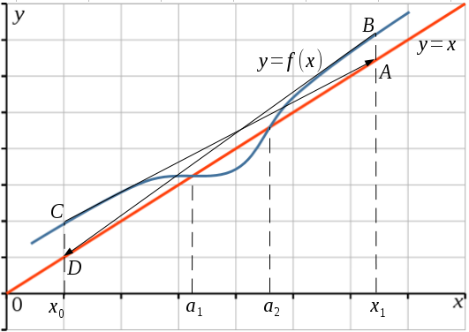
При использовании метода Ньютона – Рафсона могут возникнуть трудности, если корни расположены очень близко друг к другу. В этом случае производная $f'(x)$ становится близка к 1 для $x$, близких к значениям корней. На рисунке 5.10 показан такой случай. На основании теоремы о среднем можно утверждать, что производная $f'(x)$ равна 1 на промежутке $(a_{1},a_{2})$.
Рисунок 5.10 – Иллюстрация зацикливания метода
Ньютона – Рафсона

Примем за начальное приближение корня $a_{1}$ значение $x_{0}$. Касательная, проведенная через точку $C$, пересечет прямую $y=x$ в точке $А$ и следующее приближение будет равно $x_{1}$. Касательная, проведенная через точку $B$, пересечет прямую $y=x$ в точке $D$ и в качестве нового приближения вновь получится $x_{0}$. Итерационный процесс зациклился между двумя точками $x_{0}$ и $x_{1}$. Ни к одному значению корня он не сойдется. Отделение корней станет возможным, если начальное приближение взять как можно ближе к какому-либо корню.
5.2.8 Упрощения метода Ньютона-Рафсона
Сложность применения формулы (5.7) заключается в необходимости вычисления производной на каждой итерации. Существуют различные упрощения метода Ньютона-Рафсона, позволяющие получить решение за меньшее количество шагов. Рассмотрим некоторые из них.
Упрощенный метод Ньютона. Самым простым способом является замена шагового множителя $\frac{1}{F^{'}\left(x_{n}\right)}$ на множитель $\frac{1}{F^{'}\left(x_{0}\right)}$, т.е. производная вычисляется один раз в начальной точке $x_{0}$. Формула для расчета приобретает вид:
$x_{k+1}=x_{k}-\frac{F\left(x_{k}\right)}{F^{'}\left(x_{0}\right)}.$ (5.8)
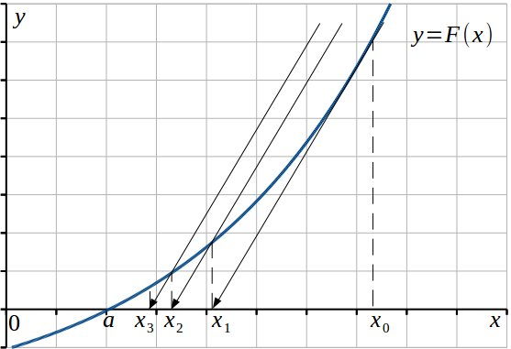
Геометрическая интерпретация данного метода показана на рисунке 5.11.
Рисунок 5.11 – Иллюстрация упрощенного метода
Ньютона – Рафсона
В начальной точке $x_{0}$ строится касательная к графику функции $F\left(x\right)$. На последующих шагах (в последующих точках $x_{1}, x_{2},…$) проводятся прямые, параллельные касательной в начальной точке. При таком упрощении скорость сходимости существенно снижается по сравнению с обычным методом.
Разностный метод Ньютона. Заменим производную в знаменателе формулы (5.7) ее конечно-разностным аналогом. Согласно определению, производная функции $F\left(x\right)$ в точке $x_{k}$ определяется выражением
$$F^{'}\left(x_{k}\right)=\lim_{Δx→0}{\frac{F\left(x_{k}+∆x\right)-F\left(x_{k}\right)}{∆x},}$$
При малых значениях $∆x$ выражение для производной можно записать в виде
$F^{'}\left(x_{k}\right)≈\frac{F\left(x_{k}+h\right)-F\left(x_{k}\right)}{h},$
$$h=∆x.$$
Окончательно формула для конечно-разностного метода Ньютона-Рафсона будет иметь вид:
$x_{k+1}=x_{k}-\frac{F\left(x_{k}\right)∙h}{F\left(x_{k}+h\right)-F\left(x_{k}\right)}, k=0,1,…$ (5.9)
В общем случае величину шага $h$ в (5.9) можно задавать на каждой итерации, т.е. принять $h$ как функцию номера итерации $k$:
$x_{k+1}=x_{k}-\frac{F\left(x_{k}\right)∙h_{k}}{F\left(x_{k}+h\right)-F\left(x_{k}\right)}, k=0,1,…$ (5.10)
Итерационный процесс, определяемый формулами (5.9), (5.10), называют разностным методом Ньютона-Рафсона.
Метод Стеффенсена.
Выбор величины $h$ в (5.10) для каждой итерации должен осуществляться так, чтобы с ростом $k$ величина $\left|h\right|$ должна убывать. При этом чем ближе $x_{k}$ к корню, тем точнее производная $F^{'}\left(x_{k}\right)$ будет аппроксимироваться конечно-разностным отношением
$$F^{'}\left(x_{k}\right)≈\frac{F\left(x_{k}+h\right)-F\left(x_{k}\right)}{h}.$$
Можно задать $h_{0}$, а затем вычислять последующие значения из согласно формуле
$h_{k+1}=δh_{k},$ $$δ∈\left(0;1\right).$$
Например, возможна такая последовательность: $h_{0}=0,1; h_{1}=0,01; h_{2}=0,001…$.
Когда значения $\left|F\left(x_{k}\right)\right|$ достаточно малы, можно положить $h_{k}=F\left(x_{k}\right)$ и формула (5.9) примет вид
$x_{k+1}=x_{k}-\frac{{\left(F\left(x_{k}\right)\right)}^{2}}{F\left(x_{k}+F\left(x_{k}\right)\right)-F\left(x_{k}\right)}, k=0,1,…$ (5.11)
Выражение (5.11) называют методом Стеффенсена. Его сходимость носит локальный характер.
Метод секущих. Рассмотренные выше модификации метода Ньютона-Рафсона являются одношаговыми и требуют два вычисления функции на каждой итерации. Однако можно построить такую модификацию метода, в которой бы на каждом шаге функция вычислялась бы только один раз.
Запишем величину шага для итерации с номером $k$ как разность предыдущего и текущего значений переменной $x$:
$$h_{k}=x_{k-1}-x_{k}.$$
Тогда выражение (5.10) примет вид:
$x_{k+1}=x_{k}-\frac{F\left(x_{k}\right)∙\left(x_{k-1}-x_{k}\right)}{F\left(x_{k-1}\right)-F\left(x_{k}\right)}, k=1,2,…$ (5.12)
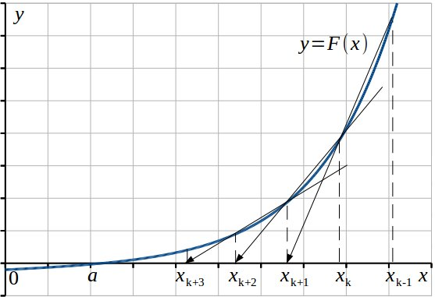
Формула (5.12) определяет двухшаговый метод, поскольку для вычисления последующего значения $x_{k+1}$ необходимо знать два предыдущих $x_{k-1}$ и $x_{k}$. Каждая итерация требует только одного вычисления функции $F\left(x_{k}\right)$, а значение $F\left(x_{k-1}\right)$ берется из предыдущей итерации.
Рисунок 5.12 – Иллюстрация метода секущих
Геометрический смысл полученной формулы заключается в том, что координата $x_{k+1}$ есть абсцисса точки пересечения прямой, проведенной через точки $\left(x_{k-1};F\left(x_{k-1}\right)\right)$ и $\left(x_{k};F\left(x_{k}\right)\right)$, с осью $Ox$, т.е. секущей (рисунок 5.12). Данный метод называется методом секущих.
5.2.9 Гибридный метод Ньютона-половинного деления
Рассмотренные выше методы либо обладают высокой скоростью сходимости и имеют локальный характер сходимости, либо при глобальном характере сходимости обладают невысокой скоростью сходимости. Разработаны гибридные методы решения нелинейных уравнений на базе двух или более методов, объединяя глобальную сходимость с высокой ее скоростью.
Принципы комбинирования методов различны. Например, можно начать решение глобальным методом, а по мере приближения к корню подключить быстросходящийся локальный метод. Возможен и другой вариант: начать решение локальным методом, а получающееся значения периодически корректировать глобальным.
Рассмотрим алгоритм простейшего варианта гибридного метода – метод Ньютона-половинного деления:
- Задать начальное приближение $x_{0}$, $k≔0$.
- Вычислить приближение ${\tilde{x}}_{k}=x_{k}-\frac{F\left(x_{k}\right)}{F^{'}\left(x_{k}\right)}$.
- Если $\left|F\left({\tilde{x}}_{k}\right)\right|<\left|F\left(x_{k}\right)\right|$, то $x_{k+1}≔{\tilde{x}}_{k}$.
- Если $\left|F\left({\tilde{x}}_{k}\right)\right|≥\left|F\left(x_{k}\right)\right|$то ${\tilde{x}}_{k}≔\frac{1}{2}\left({x_{k}+\tilde{x}}_{k}\right)$ и переход на шаг 3.
- Если достигнута заданная погрешность, то $ξ≔x_{k+1}$, иначе переход на шаг 2 с инкрементированием $k$ $(k≔k+1)$.
Согласно приведенному алгоритму метод Ньютона-Рафсона определяет правильное направление, а метод дихотомии корректирует его.
На рисунке 5.13 показан первый шаг рассматриваемого метода.

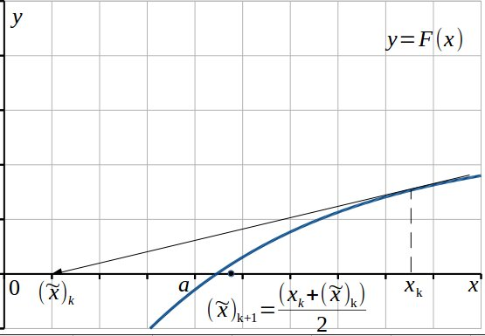
Рисунок 5.13 – Иллюстрация гибридного метода
Ньютона – половинного деления
Положение точки $x_{k}$ определяется методом Ньютона-Рафсона. Затем, согласно методу дихотомии, отрезок $\left[{\tilde{x}}_{k};x_{k}\right]$ делится пополам, что определяет положение точки ${\tilde{x}}_{k+1}$. Данный метод возможно применять в условиях неопределенности знаков производных. Важную роль играет сопряжение задаваемой погрешности вычислений с погрешностью метода и точностью выполнения арифметических операций в ЭВМ.
5.3 Преобразование уравнения к виду,
удобному для итераций
Преобразовать уравнение (5.1) к итерационному виду можно следующим образом:
$$x=x-mF(x),$$
$m$ – отличная от нуля константа.
Тогда получим
$$f\left(x\right)=x-mF\left(x\right).$$
Продифференцируем функцию $f\left(x\right)$:
$$f^{'}\left(x\right)=1-mF^{'}\left(x\right).$$
Константу $m$ подбираем таким образом, чтобы для любых $x∈$(a,b) выполнялось условие
$\left|1-mF'(x)\right|≤1.$ (5.13)
Выполнение условия (5.13) удобно проверять графически, построив график функции $y\left(x\right)=\left|1-mF'(x)\right|$. Изменяя величину константы $m$ следует добиваться, чтобы кривая была ограничена прямой $y=-1$ снизу и прямой $y=1$ сверху.
5.4 Типы сходимостей итерационных последовательностей
Для оценки скорости сходимости того или иного метода решения нелинейного уравнения полезно рассмотреть типы сходимостей итерационных последовательностей.
Как известно, любой итерационный метод требует задания некоторой отправной точки, то есть начального приближения. В случае СЛАУ в качестве начального приближения используется начальный вектор $x^{(0)}$, а для скалярных нелинейных уравнений – это некоторое скалярное значение $x_{0}$. От выбора начального приближения зависит количество итераций, требуемых для получения решения.
В общем случае итерационный процесс порождает множество итерационных последовательностей, отличающихся начальными значениями $x_{0}$. И не каждая итерационная последовательность будет сходиться в рамках этого итерационного процесса.
Определение: Итерационный процесс, порождающий сходящиеся итерационные последовательности при любом $x_{0}$, называют глобально сходящимся.
Определение: Итерационный процесс, порождающий сходящиеся итерационные последовательности только при некоторых значениях $x_{0}$, взятых из достаточно малой окрестности точки $x^{*}$, называют локально сходящимся.
Обозначим за $\left\{x_{k}\right\}, k= 0,1,2,…$ последовательность, которая генерируется в результате некоторого итерационного процесса и имеет своим пределом величину $x^{*}$.
Определение: Последовательность $\left\{x_{k}\right\}$ называется линейно сходящейся к $x^{*}$, если существует постоянная $C∈\left(0;1\right)$ и такой номер $k_{0}$, начиная с которого выполняется неравенство
$$\left|x^{*}-x_{k+1}\right|≤C\left|x^{*}-x_{k},\right|, ∀k≥k_{0}.$$
Определение: Последовательность $\left\{x_{k}\right\}$ называется сверхлинейно сходящейся к $x^{*}$, если существует такая положительная последовательность $\left\{C_{k}\right\}, k= 0,1,2,…$, что $\lim_{k→∞}{C_{k}}=0$ и
$$\left|x^{*}-x_{k+1}\right|≤C_{k}\left|x^{*}-x_{k},\right|, ∀k≥k_{0}.$$
Определение: Последовательность сходится по меньшей мере с $p$-м порядком, если найдутся такие постоянные $C>0$ и $p≥1$, что
$$\left|x^{*}-x_{k+1}\right|≤C{\left|x^{*}-x_{k},\right|}^{p}, ∀k≥k_{0}.$$
Если $p=1$, то имеет место линейно сходящаяся последовательность; $p=2$ – квадратично сходящаяся последовательность; $p=3$ – кубическая сходимость.
Существуют и другие подходы к определению типа сходимости итерационных последовательностей.
Контрольные вопросы
- Что называют нелинейным скалярным уравнением?
- Поясните процедуру локализации корней. Для чего она нужна?
- Расскажите про метод последовательных приближений
- В чем отличие усовершенствованного метода последовательных приближений от метода из вопроса №3?
- Поясните смысл метода Ньютона-Рафсона
- Расскажите об упрощениях метода Ньютона
- При каких обстоятельствах может произойти зацикливание метода Ньютона-Рафсона?
- Чем привлекательны гибридные методы решения нелинейных уравнений?
- В чем отличие итерационного процесса от итерационной последовательности?
- Какие типы итерационных последовательностей бывают?
- Назовите критерии сходимости итерационных последовательностей
- Укажите условие прекращения итерационного процесса
- Опишите общий подход к приведению уравнения к удобному для итераций виду

